МУНИЦИПАЛЬНОЕ БЮДЖЕТНОЕ ОБЩЕОБРАЗОВАТЕЛЬНОЕ УЧРЕЖДЕНИЕ МУНИЦИПАЛЬНОГО ОБРАЗОВАНИЯ ГОРОД КРАСНОДАР СРЕДНЯЯ ОБЩЕОБРАЗОВАТЕЛЬНАЯ ШКОЛА № 70 ИМЕНИ ГЕРОЯ СОВЕТСКОГО СОЮЗА ДМИТРИЯ МИРОШНИЧЕНКО

ПРОЕКТНО-ИССЛЕДОВАТЕЛЬСКАЯ РАБОТА
ПО ТЕМЕ:
«Ценности и приоритеты молодёжи 20-21 века»

Работу выполнила Гриценко Елизавета Евгеньевна
Класс 11 «А»,
Куратор, преподаватель обществознания С.В. Пиценко
Нормоконтролер,

Краснодар
2021

ОГЛАВЛЕНИЕ

ОГЛАВЛЕНИЕ 2
ВВЕДЕНИЕ 3
Глава 1 Характеристика молодёжи, как социальной группы и её особенности 5
Глава 2 Факторы влияющие на формирование ценностей и ориентиров современного молодого поколения 7
Глава 3 Государственные программы воспитания подросткового поколения 11
3.1 Советский период 12
3.2 Современные подходы 15
Глава 4 Классификация ценностей 18
Глава 5 Практическое исследование 21
ВЫВОД 26
СПИСОК ИСПОЛЬЗОВАННЫХ ИСТОЧНИКОВ 27

ВВЕДЕНИЕ

Молодое поколение это один из главных ресурсов, который имеется в любом обществе и от которого зависит его жизнеспособность.
Молодость – прекрасная пора в жизни, когда человек начинает формирование своей личности. Это время открытий, новых знаний и возможностей, когда любая цель кажется осуществимой, а любая задача по плечу. Перед молодыми людьми открыты все дороги, нужно лишь выбрать правильный путь, и от этого выбора зависит не только судьба одного человека, но и дальнейшая судьба человечества. Поскольку молодёжь является нашим будущим, современная проблема молодёжи это неправильное расстановка приоритетов и жизненных ценностей. На вопрос «Какая же она молодежь 21 века и чем отличается от молодёжи прошлого столетия?» ответим в ходе исследования.
Данная тема считается актуальной, так как обладает большой значимостью в условиях современного мира из-за трудностей молодого поколения выбора верного ориентира в формировании ценностей и приоритетов.
Цель: исследовать приоритеты современной молодёжи и сравнить с молодым поколением прошлого века.
Задачи:
- Дать молодёжи характеристику как социальной группе и выявить её особенности.
- Раскрыть влияние различных факторов на формирование жизненных ценностей и ориентиров молодёжи.
- Выявить как государство влияет на воспитание подросткового поколения.
- Провести анализ ценностей и приоритетов молодежи двух поколений.
- Провести сравнение ценностей и приоритетов молодежи 20-21 века.
- Подвести итог.
Методы исследования:
1.Изучение исследовательских работ.
2.Поиск информации из различных источников.
3.Анализ
4.Опрос путем анкетирования
На защиту выносится:
1.Исследованы ценности и приоритеты молодёжи 20-21 века.
2.Проведено сравнение молодёжи 20-21века.
Новизна проекта заключается в изучении темы, нахождение проблем путем сравнительного метода исследования.
Практическая значимость проекта заключается в его использовании как методического материала.
Теоретическая часть: провести анализ ценностей и приоритетов молодежи, выявить статистику их изменений за 25-30 лет
Объект исследования: современная молодежь и молодое поколение 20 века.
Предмет исследования: ценности и приоритеты молодёжи.

Глава 1 Характеристика молодёжи, как социальной группы и её особенности

Прежде чем, дать характеристику молодёжи, надо сформировать понимания того, что она из себя представляет, как социальная группа и какими особенностями обладает, поэтому следует рассмотреть её с разных аспектов.
Молодежь – это очень динамичная и активная группа лиц возрастом от 14 до 35 лет, проходящая стадию становления личности, получения и усвоения знаний, осознанного выбора профессии, создания семьи, поиск своей роли в обществе. Как и в любом поиске, молодой человек не застрахован от трудностей и ошибок, поскольку он в силу возраста не имеет достаточного опыта, что является одной из характерных особенностей данной группы.
Также её можно рассмотреть с точки зрения психологии - это период обретения своих особенных личностных качеств, утверждения человека как индивидуальной, неповторимой личности; процесс поиска своего особого пути достижения целей, а также жизненного пути. Совершение ошибок и промахов, а затем их осознания и вынесения определенных уроков, которые в следствии формирует его собственный опыт.
Еще её можно рассмотреть с позиции права – время наступления полного гражданского совершеннолетия согласно законодательству. Совершеннолетний человек получает полную правоспособность, что дает возможность пользоваться всеми правами гражданина: избирательными правами, правом вступления в законный брак. Одновременно молодой человек принимает на себя определенные обязанности: соблюдение законов, уплата налогов, забота о нетрудоспособных членах семьи, зашита Отечества.
С общефилософской точки зрения молодость может рассматриваться как время возможностей, время устремленности в будущее. Артур Шопенгауэр (1788-1860) говорил: «С точки зрения молодости, жизнь – бесконечно долгое будущее; с точки зрения старости, это очень краткое прошлое». Молодость – это время, когда еще ничего не свершилось, когда все можно успеть и сделать. С этой позиции молодость – период неустойчивости, изменений, критичности, постоянного поиска чего-то нового и неизведанного. Интересы молодых сейчас совсем иные, чем интересы старших поколений: молодежь, как правило, не желает подчиняться традициям и обычаям – она хочет преобразовать мир, утвердить свои инновационные ценности. [3]
Молодёжи свойственно ряд особенностей отличающих её от других возрастов, которые делаю её по-своему уникальной:
- Переходность положения (поиск себя, частая смена видов деятельности и увлечений, становление социального статуса).
- Высокий уровень мобильности (молодёжь не привязана к определённому месту какими – либо обязательствами)
- Благоприятные перспективы для выбора профессии и создания семьи.
- Освоение новых ролей, связанных с изменением статуса.
- Особый психологический склад, стремление к утверждению своей индивидуальности, саморазвитию, а также к независимости от стереотипов общества.
- Собственная субкультура, отличающаяся особым имиджем, сленгом, манерами поведения и зачастую подверженная криминализации.
- Активный поиск своего места в жизни и обществе.[5]
Таки образом, эти особенности играю ключевую роль, так как они формируют всю специфику социального развития молодого поколения и в конечном итоге воздействуют на направленность и качество социализации.

Глава 2 Факторы влияющие на формирование ценностей и ориентиров современного молодого поколения

Говоря о процессе формирования ценностей подрастающих поколений, главное учитывать множество обстоятельств и факторов, которые, так или иначе, оказывают влияние на результат усвоения молодежью социального опыта и формирование личности подростка. Формирование ценностных ориентаций молодежи осуществляется под воздействием социокультурной среды, и её факторов. В связи с этим необходимость анализа и изучения новых черт социализации современной молодежи представляется, безусловно, актуальной задачей [3]
Все факторы подразделяются на 3 большие группы:
1.Макрофакторы. Это, прежде всего, общество, государство и его социальные институты, средства массовой информации.
2.Мезофакторы. К ним можно отнести те факторы, что составляют социум личности в широком плане: тип поселения, этнос, к которому она принадлежит, местные СМИ, предприятия, учебные заведения, учреждение, в котором личность работает или учиться.
3.Микрофакторы. Непосредственно влияют на процесс социализации личности: семья, товарищеское окружение, учебная группа, первичный трудовой коллектив, структуры, непосредственно взаимодействующие с человеком. Подробнее разберем эти факторы.
Можно сказать, что социализация современных подростков происходит в нестабильном социуме, формирующейся среде с новыми социально-экономическими, культурными, политическими характеристикам. Все это непосредственно влияет на формирование ценностей у подростка, а они в свою очередь его модель поведения. Так, через многочисленные модернизации многих сфер общества современные подростки ощущают влияние макрофакторов. Их волнуют мировые проблемы сохранения и защиты природы от уничтожения обеспокоены молодые люди, поисками способов борьбы с болезнями XXI века (СПИД, рак) мирным сосуществованием и сотрудничеством с другими странами, развитием науки и техники во имя мира и созидания.
Также следует дополнить, что на современном этапе развития добавился Интернет, который является своеобразной вселенной объединяющие людей во всем мире и одновременно влияющие на все человечество, таким образом, обладая настолько ценным ресурсом, молодое поколение придает огласку насущным проблемам. В общем, макрофакторы осознаются подростками, они не ограничены в своем представлении о мире, политических и человеческих проблемах.
В такой среде подросток ощущает воздействие и мезофакторов. Мезофакторы – на уровне государства и российского общества– определяют уровень нравственности, духовности, образованности, культуры подрастающего поколения. Образование влияет на формирование ценностных ориентаций молодежи, поскольку помимо специальных профилирующих дисциплин включаются аспекты гуманитарного образования, которое имеет огромное значение в деле формирования ценностных ориентаций. Молодые люди, обучаясь таким предметам, как история, философия, социология, история искусств, уже в процессе образования сталкиваются с философскими идеями, с социологическими принципами и законами, на которых основана социальные стабильность и солидарность, с образцами и высокими шедеврами мирового искусства и т.д. Причем, нужно сказать, что другой мезофактор – средства массовой информации – в этом играет не последнюю роль. При этом, если во времена СССР СМИ выступали значимым средством трансляции конструктивной общественной морали, национальной культуры, смыслов, образов, то сейчас их роль – развлечения, но с другой стороны они вовлекают граждан на участие в общесоциальных процессах, таранслируют происходящие события. Появление качественно новой по содержанию социальной среды обусловливает новые характеристики социальной ситуации развития для подростка и, как следствие, изменения в самом подростке.
Переходя от вышесказанного к микрофакторам социальной среды, в которой функционирует современный подросток, следует отметить прежде всего изменение роли традиционных институтов в процессе его социализации. Как отмечают ученые в настоящее время, на фоне снижения роли школы, семьи, наблюдается тенденция подмены их социализирующего воздействия цифровых коммуникаций. Роль семьи в процессе социализации ослабляется, но в тоже время не теряет своей значимости. Наблюдая за отношениями взрослых, их эмоциональными реакциями и ощущая на себе все многообразие проявлений чувств близких людей, ребенок приобретает нравственно-эмоциональный опыт, что в значительной мере предопределят его будущую модель поведения. Нравственное воспитание развивает сознание и чувства детей, вырабатывает навыки и привычки правильного поведения.[1]
Также можно выделить несколько факторов, которые влияют на формирование ценностных ориентиров молодежи:
1.Экономические факторы имеют свое место в формировании ценностей молодого поколения. В своей массе молодежь недостаточно обеспечена материально, не имеет собственного жилья, вынуждена полагаться на финансовую помощь родителей, такая ситуация рождает у них потребность в самостоятельности и желание обособится от взрослых и самому по средствам труда добиться финансовой свободы. Парадоксальным является то, что желание получить образование отодвигает начало трудовой деятельности на более зрелый возраст, а отсутствие опыта и знаний препятствует получению высокооплачиваемых должностей.
2.Духовные факторы не менее важны. В современных условиях постепенно нивелируются ценности труда, свободы, демократии, межнациональной терпимости, а на смену этим «устаревшим» ценностям приходят потребительское отношение к миру, нетерпимость к чужому, стадность, но не стоит забывать, что на фоне этих негативных аспектов, активно развивается толерантность, саморазвитие. В отсутствие четких морально-нравственных ориентиров и представлений о том, какого типа личность востребована в современном российском обществе, ценностные ориентации молодежи развиваются во многом хаотически, находятся под противоречивым воздействием, с одной стороны, традиций народной культуры, а с другой – меняющихся социальных условий, неустойчивости, риска.

Глава 3 Государственные программы воспитания подросткового поколения

В различные годы жизни государства проблема трудности подростка в формирование своих ценностных ориентиров, а также воспитание государством молодого поколения всегда существовала. В определенные исторические периоды ей уделялось совсем незначительное внимание, но все ближе к современности интерес для ее исследования возрастал, а необходимость проведения молодежной политики становилось все более значимой. В настоящее время в системе педагогического образования России обозначился ряд важных проблем, решение которых обеспечивает поступательное развитие общества.
Сегодня в России проблема начинает не только обсуждаться и исследоваться, но и становится предметом общественной и государственной политики. Поэтому государство основательно проводит меры направленные на воспитании молодого поколения, такие как издание законов о молодежной политике. Прежде чем затрагивать эту тему, необходимо разобраться с таким понятием как «Молодёжная политика» на, что она направлена и какие у нее основные цели.
Молодежная политика– это система государственных приоритетов и мер, направленных на создание условий и возможностей для успешной социализации и эффективной самореализации молодежи.
Цель государственной молодежной политики– всестороннее развитие потенциала молодежи, что должно способствовать достижению долгосрочных целей таких, как: социальному, экономическому, культурному развитию страны, обеспечению ее международной конкурентоспособности и укреплению национальной безопасности.
Основные направления молодежной политики:
–Вовлечение молодежи в общественную жизнь, ее информирование о потенциальных возможностях развития;
–Развитие созидательной активности молодежи, поддержка талантливой молодежи;
–Интеграция молодых людей, оказавшихся в трудной жизненной ситуации, в полноценную жизнь.

3.1 Советский период

Советский период начала 90-х годов ХХ века характеризуется тем, что молодежная политика проявляется в период дискредитации коммунистической идеологии, сопровождавшаяся отказом от ценностей общественного воспитания, привела к отказу от воспитания в целом. Наиболее радикальные ученые и общественные деятели стали связывать с ним покушение на духовную свободу личности, на ее уникальность, самобытность. На фоне жарких споров о целесообразности и нецелесообразности роли государства в воспитании молодого поколения вовсе перестали рассматривать его как приоритетное направление своей политики. Образовательные учреждения должны быть полностью выведены из-под влияния партии. За этим требованием фактически стоял отказ от управляемой общественной организации детей.
С одной стороны, деполитизация воспитания носила в чем-то позитивный характер и способствовала преодолению крайних форм авторитарного, партийного воспитания, но с другой - стала своего рода оправданием нежелания государства брать на себя ответственность за создание новой системы воспитания.
Второй период начинается после распада СССР. Показательной в контексте проблемы отношения государства к решению проблем воспитания является формулировка первых строк Закона РФ "Об образовании" 1992 г.: "Под образованием в настоящем Законе понимается целенаправленный процесс обучения и воспитания в интересах личности, общества, государства, сопровождающийся констатацией достижения гражданином (обучающимся) определенных государством образовательных уровней". Не трудно заметить: воспитание поставлено на второе место, что явилось прямым следствием упомянутого выше негативизма, характерного для общественного сознания начала 1990-х гг. В результате уже через год Коллегия Министерства образования России в своем решении от 14 апреля 1993 г. делает неутешительный вывод о том, что "интересы детских организаций игнорируются, в ряде территорий им отказывают в использовании помещений образовательных учреждений, необоснованно сокращаются должности старших вожатых. Свертываются научные исследования в области детского движения и методическая деятельность".
Желанная свобода общественных организаций и корректное невмешательство государства в их проблемы при всей внешней привлекательности привели к серьезным последствиям. Противоречивость государственной политики создавали ситуацию неопределенности, нестабильности, усугубляя и без того непростое положение воспитания в лихие времена.
Третий период к середине 1990-х гг. отмечен возрождением интереса к проблемам воспитания на государственном уровне и осознанием необходимости создания новой целостной концепции воспитания, становится совершенно очевидным, что состояние воспитания детей и молодежи в России в связи с вышеупомянутой ситуацией принимает затруднительное положение. В связи с этим предпринимаются усилия возродить интерес к воспитательным программам. Но основное внимание сосредоточивается на развитии системы дополнительного образования, которое должно послужить социальной базой новой системы воспитания. В решении Коллегии Министерства образования Российской Федерации от 23 ноября 1994 г. дополнительное образование характеризуется как сфера, объективно объединяющая в единый процесс воспитание, обучение и развитие. [7]
Его преимуществами названы такие специфические признаки, как: 1.Добровольность в использовании ребенком свободного времени, 2.Вариативность образовательных областей и видов деятельности, 3.Поливозрастной и полипрофессиональный характер занятий.
Невозможно не согласиться с тем, что дополнительное образование является источником гуманистического обновления педагогического процесса, потому что оно создает широкие возможности для развития творческой одаренности, самоопределения, самореализации и саморазвития ребенка. Необходимо отметить, что система дополнительного образования - единственная область воспитательной деятельности, в основном сохранившаяся с советских времен. В то же время одной государственной поддержки учреждений дополнительного образования недостаточно для оздоровления воспитательной системы в целом. Дополнительное образование способствует выявлению и развитию личностных интересов, внутреннего потенциала ребенка, создает условия для саморазвития личности как субъекта деятельности, но его возможности в определении стратегии жизненного поведения ребенка ограничены. Освоение и присвоение таких стратегий может быть только результатом целенаправленной воспитательной политики, охватывающей все образовательные структуры.
Ограниченности педагогических возможностей в связи с ранее развитой, разветвленной сети дополнительного образование приводит к убеждению о необходимости новой целостной концепции воспитания, конкурентоспособной по отношению к коммунистическому воспитанию, сохраняющей преемственность по отношению к ценностям российского воспитания и соответствующей современным требованиям. В "Рекомендациях парламентских слушаний о воспитании детей и молодежи в современных условиях" от 16 декабря 1997 г. Правительству РФ предлагается "формирование в 1998 г. государственной концепции воспитания, программ, ориентированных на осуществление гражданского, нравственного, физического и эстетического воспитания подрастающего поколения".
Таким образом, в конце XX в., после 10-летнего перерыва, наметились первые признаки постепенного возвращения государства в систему воспитания.[7]

3.2 Современные подходы

На сегодняшний день государство проводит активную молодежную политику, направленную на воспитание гражданственности, патриотизма, преемственности традиций, уважения к отечественной истории, историческим, развитие высоконравственной личности, национальным и иным традициям народов Российской Федерации. Так от 30 декабря 2020 года вышел федеральный закон N 489-ФЗ "О молодежной политике в Российской Федерации" целями, которой являются:
- Обеспечение межнационального (межэтнического) и межконфессионального согласия в молодежной среде, профилактика и предупреждение проявлений экстремизма в деятельности молодежных объединений;
- Поддержка молодых граждан, оказавшихся в трудной жизненной ситуации, инвалидов из числа молодых граждан, а также лиц из числа детей-сирот и детей, оставшихся без попечения родителей;
- Поддержка инициатив молодежи;
- Содействие общественной деятельности, направленной на поддержку молодежи;
- Организация досуга, отдыха, оздоровления молодежи, формирование условий для занятий физической культурой, спортом, содействие здоровому образу жизни молодежи;
- Предоставление социальных услуг молодежи;
- Содействие решению жилищных проблем молодежи, молодых семей;
- Поддержка молодых семей;
- Содействие образованию молодежи, научной, научно-технической деятельности молодежи;
- Организация подготовки специалистов по работе с молодежью;
- Выявление, сопровождение и поддержка молодежи, проявившей одаренность;
- Развитие института наставничества;
- Обеспечение гарантий в сфере труда и занятости молодежи, содействие трудоустройству молодых граждан, в том числе посредством студенческих отрядов, профессиональному развитию молодых специалистов;
- Поддержка и содействие предпринимательской деятельности молодежи;
- Поддержка деятельности молодежных общественных объединений;
- Содействие участию молодежи в добровольческой (волонтерской) деятельности;
- Содействие международному и межрегиональному сотрудничеству в сфере молодежной политики;
- Предупреждение правонарушений и антиобщественных действий молодежи;
- Поддержка деятельности по созданию и распространению, в том числе в информационно-телекоммуникационной сети "интернет", в средствах массовой информации произведений науки, искусства, литературы и других произведений, направленных на укрепление гражданской идентичности и духовно-нравственных ценностей молодежи;
- Проведение научно-аналитических исследований по вопросам молодежной политики.[6]
Таким образом, государство- является еще одним фактором, который непосредственно влияет на формирование ценностей и приоритетов молодежи.

Глава 4 Классификация ценностей

Ценности играют колоссальную роль в жизни людей, Они обладают функциями определяющие ориентиры, составляют основу индивидуальных или коллективных суждений и поступков. По мнению американского психолога Г.Олпорт ценности как смысловые образования. Он считал, что все стремления человека найти порядок и смысл в жизни определяются ценностями. Ученый также полагал, что созревание личности – это непрерывный, продолжающийся всю жизнь процесс становления [8]
В последнее время научные работы, посвященных ценностям и ценностным ориентациям, учеными сделаны такие обобщения и выводы, которые позволяют говорить о переходе на новый этап понимания проблемы и необходимости разработки новых методологических подходов в плане изучения ценности и ценностных ориентаций личности и группы.
Н.А.Журавлева [9] Автор, обобщая множественные подходы, отмечает, что «ценности понимаются как значимые для личности (то есть необходимые для удовлетворения потребностей) предметы и явления окружающей действительности» [9, с.25].
Автором выделено три основных разновидности в понимании
1)Ценности как объект интереса, потребностей. Это значит, что в гуманистической психологии ценности рассматриваются как объект потребности, при этом на антагонистических отношениях индивида и социума в данном направлении внимание не акцентируется.
2)Ценности как значимые объекты окружающей действительности. Поясняя данное утверждение, обращусь к мнению В.П.Тугаринова. Он полагает, что неправомерно было бы определить «ценность» только через понятие «значимость», поскольку значимость имеют и «вредности» (войны, преступления, болезни), то есть объем этих понятий шире, чем понятие «ценность», причем последнее связано лишь с положительным значением [10]. С последним положением можно не согласиться. О вреде курения известно всем, однако, многие люди на личностном уровне ценят курение как признак высокого статуса (например, подростки, стремящиеся к признанию себя взрослыми или люди, желающие походить на своего кумира). Так, объективные «вредности» тоже могут быть ценными. Таким образом, В.П.Тугаринов, исходя из субъект- объектной концепции, распределил ценности в зависимости от сферы (производительной и потребления материальных и духовных благ).
Его классификация подразумевает два вида ценностей: ценности жизни и ценности культуры. К ценностям жизни можно отнести: здоровье, общение с людьми, саморазвитие. Ценности культуры в свою очередь делятся на материальные, духовные, социально-политические. Кроме того, по мнению автора, они могут быть наличными (целевыми, нормативными) и мыслимыми (идеальными)
3) Ценности как элементы смысловой сферы человека. В доказательство к этому утверждению снова обращусь к Г.Олпорту. Автор предложил рассматривать ценности как черты личности более глубокого уровня. К ним относятся:
1. Теоретическая ценность. Человек, придающий особое значение этой ценности, прежде всего, заинтересован в раскрытии истины. Он интеллектуален, рационален, критичен.
2. Экономическая ценность. Человек выше всего ценит то, что полезно или выгодно.
3. Эстетическая ценность. Такой человек больше всего ценит форму и гармонию. Воспринимая любые жизненные явления с точки зрения привлекательности, симметрии или уместности, такие люди трактуют жизнь как ход явлений, при котором каждый индивид наслаждается жизнью ради себя самого.
4. Социальная ценность. Наивысшей ценностью для социального типа является любовь людей. В чистом виде социальная установка является альтруистической и тесно связана с религиозными ценностями.
5. Политическая ценность. Доминирующим интересом политического типа является власть. Выражены жажда власти, влияния, славы, известности.
6. Религиозная ценность. Представители данного типа, главным образом, заинтересованы в понимании мира как единого целого. Независимо от способа самовыражения, религиозная личность видит в мироздании единство и высший смысл.[11]
Так, разобравшись, как психологи распределяют ценности человека, опираясь на эти данные проведем практическое исследование.

Глава 5 Практическое исследование

В качестве доказательства выше указных сведений про ценности и приоритеты молодежи разных поколений, проведем опрос среди современной «молодежи» возрастом от 16 до 35 лет и более. Чтобы проследить утратили ли свою ценность для современной молодежи те качества, которые ценились и в те времена.
Анализ респондентов, помогает нам понять, что молодежь считает по-настоящему важным, а что – второстепенным. Как видно из результатов исследования большая часть опрошенных 85,5% задумываются о своем будущем. Это свидетельствует о том, что они целенаправленно осуществляют реализацию своих планов. И только 8,8% не задумывались над этим. ( рис. 1)

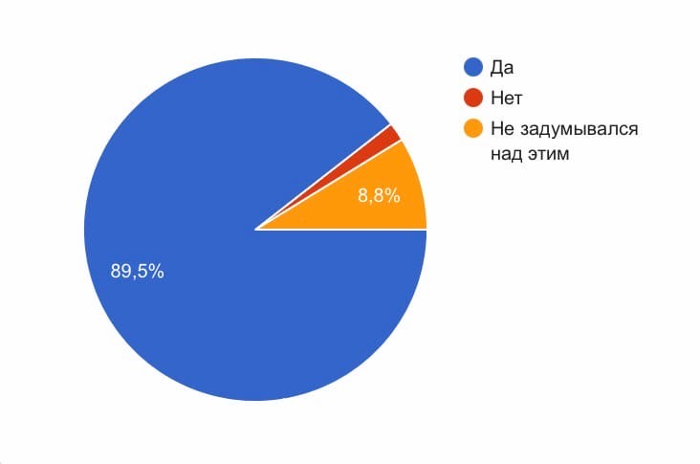
Рисунок 1- Есть ли у вас цель в жизни?

Также данные свидетельствуют о том, что наибольшей ценностью для подростков обладает семья 78.9%, здоровье 59,6% и материальная обеспеченность 50,9%. Затем уже идут образование, карьера , друзья. Из этого можно сделать вывод о том, что некоторые ключевые ценности тех времен успешно сохраняются и по сей день. (рис. 2)

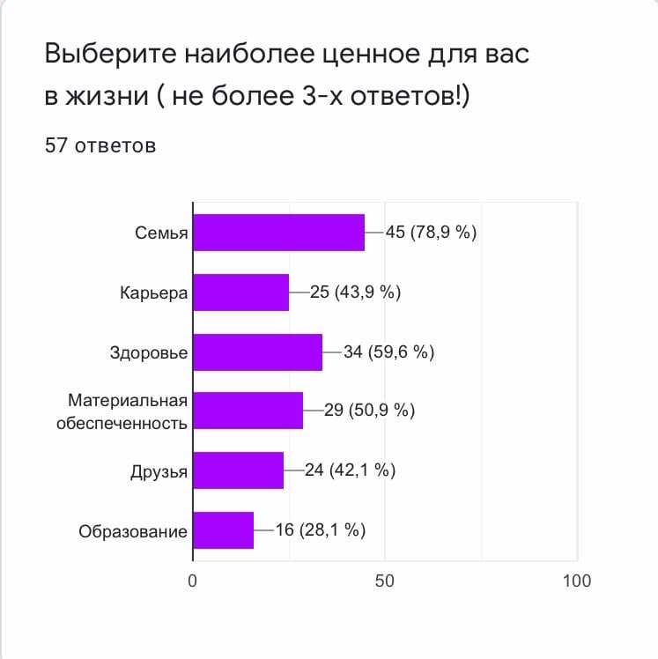
Рисунок 2- Выберите наиболее ценное для вас в жизни

Больше всего опрошенных беспокоит не достигнуть поставленных целей 71,9%, а менее всего ошибиться с выбором профессии 35,1% и проблем с трудоустройством 35,1%. Это наглядно показывает, как снижается значимость образование в условиях современного мира.(рис. 3)

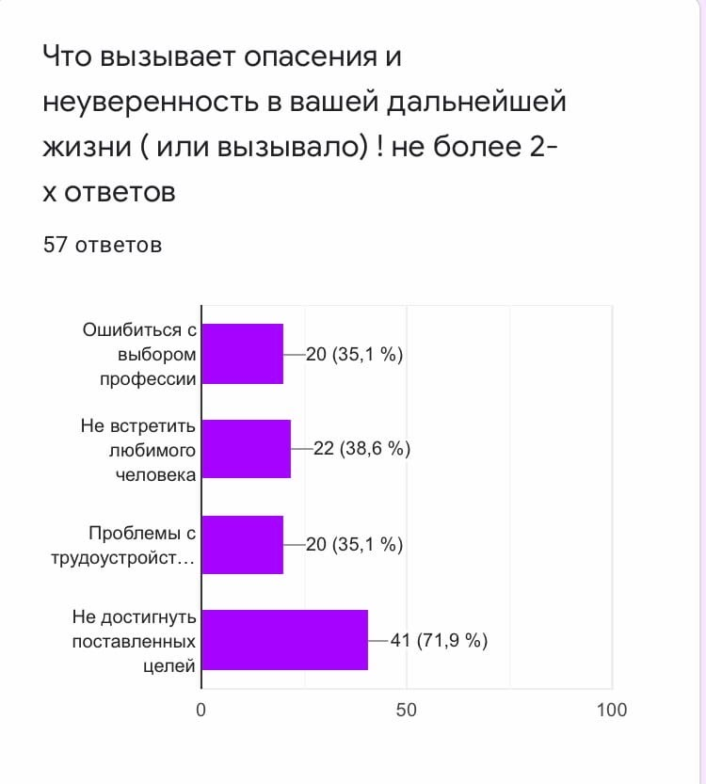
Рисунок 3- Что вызывает опасения и неуверенность в дальнейшей жизни?
В данном опросе меня удивило, что читать книги 26,3% и спать 31,65 являются наиболее распространенными ответами. Действительно, не может не радовать, что современные подростки все-таки увлекаются и ценят чтение книг. Чуть менее популярными стали ответы: смотреть телевидение22,8%, играть в компьютерные игры 17,5%, но в условиях современных технологий это неудивительно. (рис. 4)

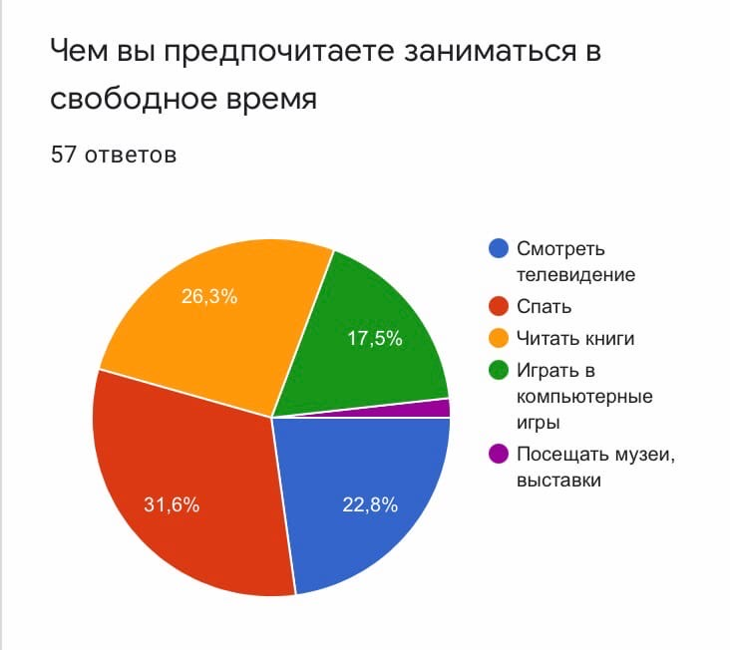
Рисунок 4-Чем вы предпочитаете заниматься в свободное время

Наибольшая часть респондентов считают, что каждый должен заботиться о себе сам 47,4%. Чуть меньший процент считает, что надо проявлять гуманность, и помогать людям пробираться через тернистый путь к достатку42,1%. Для самого меньшего количества респондентов важнее духовные ценности 10,5%. (рис.5)
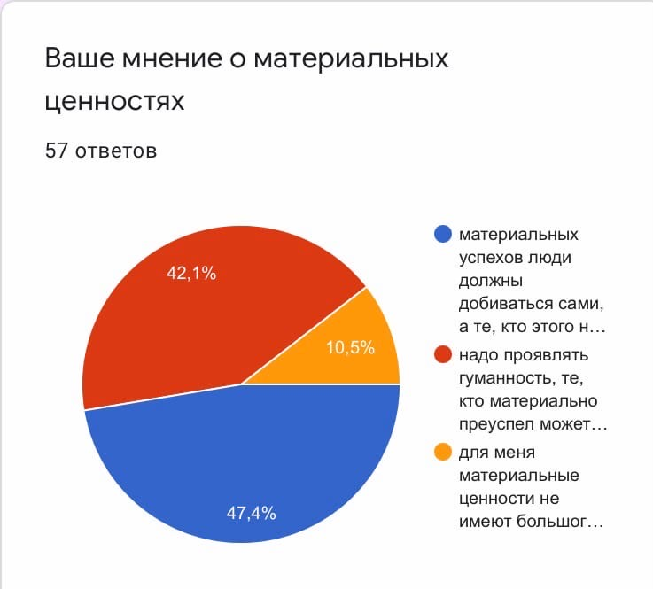
Рисунок 5- Ваше мнение о материальных ценностях

На вопрос о совпадении ценностей с родителями большинство опрошенных ответили «Частично» 70,2%, что доказывает определенное влияние советских ценностей посредством родителей. (рис. 6)

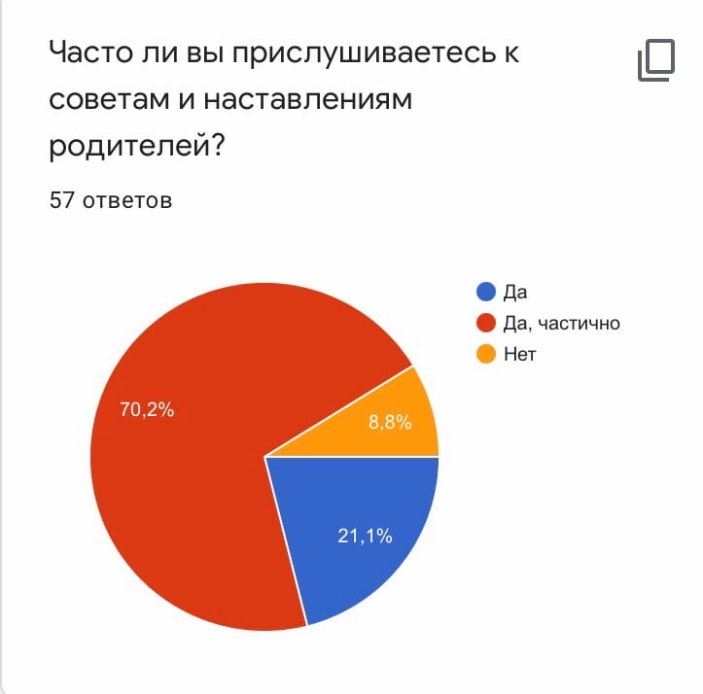
Рисунок 6- Часто ли вы прислушиваетесь к советам и наставлениям родителей

Данные опрос наглядно доказывает значительную роль семьи на принятие решений и формирование ценностных ориентиров подростка, но поскольку молодой человек-это личность, поэтому и частично 61,4%. (рис 7)

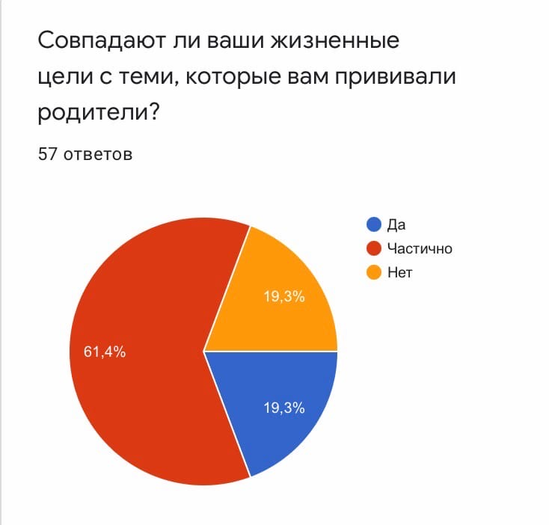
Рисунок 7- Совпадают ли ваши жизненные цели с теми, которые прививали вам родители

ВЫВОД

Итак, жизненные ценности и приоритеты- это то сокровенное у человека, формирующее его личность, мировоззрение. Но, в условиях современного мира некоторые ценности утрачивают свою ценность, а у некоторых, она возрастает.
Исходя из изученной теории и проведенных мною исследований и в том числе опросов среди «молодёжи» возрастом от 16 до 35 лет и старшее поколение возрастом, сделаны следующие выводы.
1. У молодежи 21 века определение ценности такие как: здоровье, семья, материальная обеспеченность не утратили свою ценность спустя время, а вот образование становиться менее обширной по сравнению с советским периодом.
2. Государство во все времена принимала участие в воспитание молодежи, проводя молодежную политику и издавая законы для ее развития и обнародования.
3. Также для современной молодежи свойственны как духовно-нравственные ценности, так и сугубо прагматичные материальные жизненные цели
4. Все больше среди молодежи развивается индивидуализм, а коллективизм утрачивает свою значимость по сравнению с советскими временами.
Также были выявлены факторы, влияющие на формирование и специфику ценностей и ориентиров современного молодого поколения, такие как: макрофакторы, мезофакторы, микрофакторы. Проведен анализ наглядно показывающий изменение ценностей и приоритетов спустя время.
Таким образом, задачи, поставленные в проектной работе, выполнены, а вместе с этим и достигнута цель.

СПИСОК ИСПОЛЬЗОВАННЫХ ИСТОЧНИКОВ

- Коновалова Л.В. Социализация современной молодежи как социальная и научная проблема // Контекст и рефлексия: философия о мире и человеке. Г.Москва 2014. – № 6. – С. 58-76.
- Павловский В.В. Ювентология: проект интегративной науки о молодежи. – М.: Юнити, 2001. Г Санкт-Петербург с27-35
- «Молодой учёный» . № 10 (90) Май, 2015 г. С 1523-24
- Воспитать человека: Сборник нормативно-правовых, научно-педагогических, организационно-практических материалов по проблеме воспитания. - М., 2002. – 265 с.
- Зубок Ю. А., Чупров В. И. Саморегуляция смысложизненных ценностей в культурном пространстве молодёжи // Вестник Института социологии. 2019. Том 10. № 4. C. 164–186
- Федеральный закон от 30 декабря 2020 г. N 489-ФЗ «О молодежной политике в Российской Федерации»
- Пастушенко Н.С., Сыроватская Т.А. государственная политика в области воспитания подрастающего поколения в россии: исследовательский подход // Материалы VIII Международной студенческой научной конференции «Студенческий научный форум»
- Allport G.W. Pattern and grown in personality. N.Y.: Holt. Rinehart and Winston. 1961. 215p
- Журавлева Н.А. Динамика ценностных ориентаций личности в российском обществе. М.: Изд-во «Институт психологии РАН», 2006. 335 с
- . Социальная психология /под ред. Кузьмина и В.Е.Семенова Л.: Издательство ЛГУ, 1979. 288 с.
- Карпушина Л.В., Капцов А.В. Психология ценностей российской молодежи: монография. Самара: «Изд-во СНЦ РАН», 2009. 252 с

